# A12. Lecture et choix de tuteur :

## Définition de la programmation :

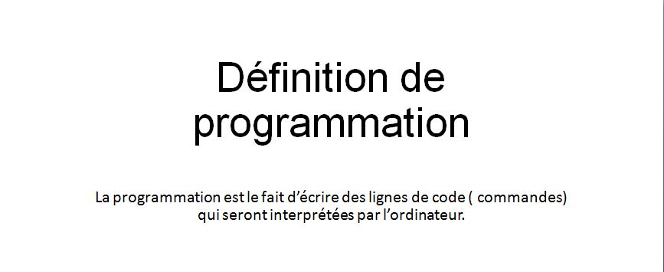

## Les étapes de criation d’un programme :

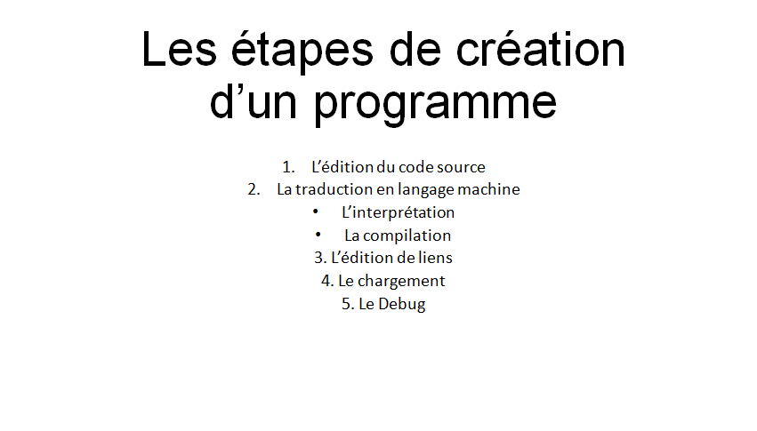

## Les mots clés :

